Thí nghiệm nhìn xuyên thấu cơ thể đã thành công trên chuột

(Dân trí) - Các nhà khoa học vừa tìm ra cách nhìn xuyên thấu cơ thể chuột. Điều này giúp họ quan sát được hoạt động của các bộ phận bên trong cơ thể chuột trong một thời gian mà không làm ảnh hưởng gì đến chúng.

Điều bất ngờ là việc này nhìn có vẻ rất đơn giản, họ chỉ cần quét một lớp thuốc nhuộm thực phẩm lên da của những con chuột này.

Thật là kỳ lạ phải không? Lớp da của chúng trở nên trong suốt sau khi được bôi thuốc nhuộm. Toàn bộ các bộ phận sống đang hoạt động dần hiện lên, kể cả các mạch máu và mọi thứ khác.

Quan sát các bộ phận bên trong những con chuột không phải là điều gì mới mẻ, nhưng trước đây việc này chỉ thực hiện được bằng cách mổ xẻ cơ thể chúng. Còn đây là lần đầu tiên các nhà nghiên cứu nhìn được rõ ràng hơn về các sinh vật khi chúng vẫn sống và cơ thể còn nguyên vẹn.

Việc này sẽ mang lại nhiều cơ hội để các nhà khoa học hiểu chính xác cơ thể các sinh vật hoạt động như thế nào.

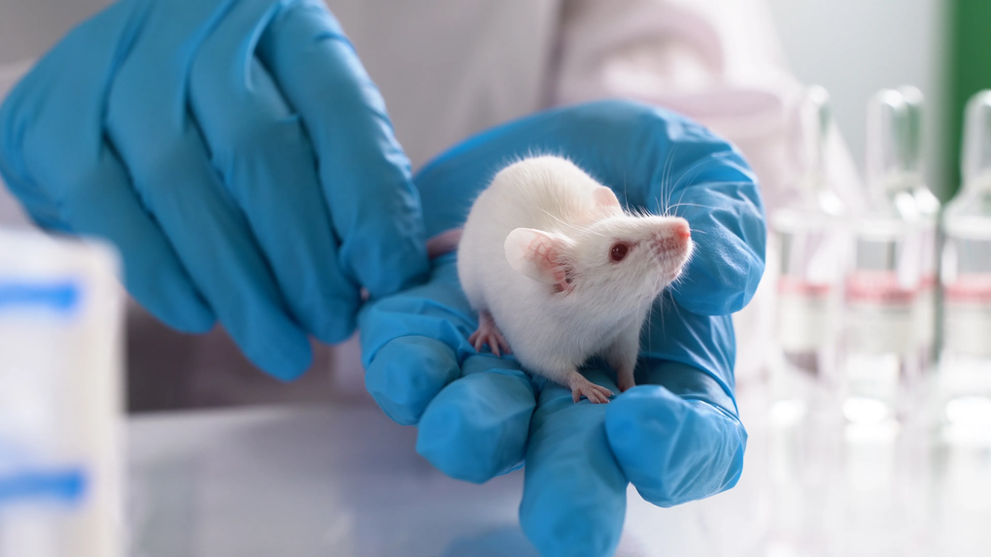

Hy vọng một ngày nào đó chúng ta sẽ hiểu được tường tận hơn về cơ thể của chính con người để chẩn đoán được các tình trạng bệnh lý một cách dễ dàng và chính xác hơn.

Các nhà nghiên cứu cho biết thuốc nhuộm làm cho da chuột trở nên trong suốt có tính chất tương tự như cách ánh sáng tương tác với nước có ga. Ánh sáng chiếu qua nước và đổi hướng mỗi khi đi qua bọt khí và quay trở lại vào nước. Vì da chuột chứa rất nhiều nước nên nó cũng phản ứng giống như vậy.

Khi quan sát xuyên thấu được cơ thể chuột, các nhà nghiên cứu có thể tìm hiểu kỹ hơn cách hoạt động của các bộ phận bên trong cơ thể chúng mà trước đây chưa thể làm được.

Giải pháp mới này hiện chỉ được thí nghiệm thành công trên chuột, nhưng nếu nó cũng hiệu nghiệm đối với người thì có thể mở ra vô vàn cơ hội trong lĩnh vực y học, y tế.